Amarelinha Maluca
O jogo da amarelinha, so que sera usada os membros inferiores e superiores ( mãos e pés).
Poderá ser riscado no chão ou desenhado em papel, revista ou jornal.
1º passo: usando vossa mão e pé para desenhar no chão ou no papel ( LEMBRANDO QUE É PÉ E MÃO, DIREITO E ESQUERDO)
2º passo: se desenhar terá que recortar.
3º passo: colocar no chão conforme o desenho a seguir.

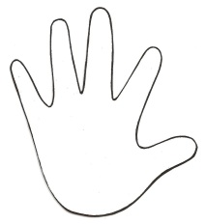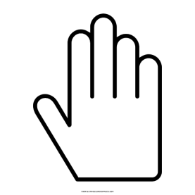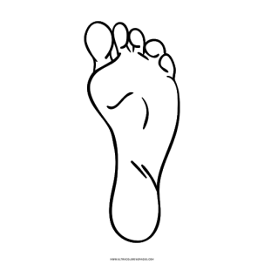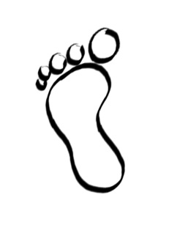
Achei imagens diferentes para verem que são pés e mãos direitas e esquerdas. Vamos montar um mapa da brincadeira
Coloquem as figuras no chão e vocês podem ir pulando ao lado do mapa da amarelinha. Se errar o pé ou a mão começa novamente e se jogar em dupla ou trio passa a vez. E ai vocês podem ir seguindo... Façam varias mãos e vários pés... Façam uma amarelinha maluca gigante e se divirtam.

Ping Pulmão
Outra atividade que pode ser realizada é o ping pulmão. As regras são simples:
- Uma mesa
-Pode jogar em dupla ou sozinho
-Não pode colocar a mão na mesa ou na bolinha
- Só pode assoprar a bolinha
- O objetivo é assoprar a bolinha o fundo da mesa, se a bolinha cair na lateral coloca-se a bolinha no centro da mesa e recomeça o jogo.
- A bolinha pode ser de papel se não tiver bolinha de ping pong, ou pode ser a bolinha do rolon ( desodorante).
Qualquer duvida é só chamar. Se divirtam em família...

